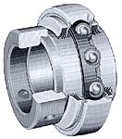
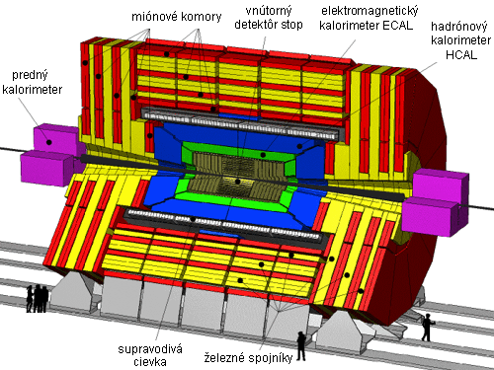
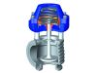
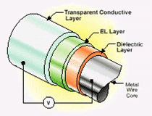
REZY TELIES

Rez telesa je prienik telesa a roviny. Rezy telies sa používajú napríklad v technickom kreslení pri znázorňovaní vnútra predmetov.
Rez mnohostena je spravidla mnohouholník, ktorého strany môžeme získať ako prieniky stien mnohostena s rovinou rezu. Pri konštrukcii rezu sú preto potrebné poznatky o vzájomnej polohe rovín. Zopakujte si ich. Použite učebnice, zošity alebo súbor vzajomna_poloha_utvarov.doc ( tento súbor si môžete vytlačiť a vložiť do zošita),

Pri konštrukcii rezu mnohostenov využívame tieto dôsledky základných polohových viet stereometrie.

D1: Ak ležia dva rôzne body roviny rezu v rovine niektorej steny, leží v rovine tejto steny aj priamka, ktorá je spojnicou oboch bodov. Prienik tejto priamky so stenou je stranou rezu.
D2: Ak sú roviny niektorých dvoch stien telesá navzájom rovnobežné a pritom rôznobežné s rovinou rezu, potom sú aj priesečnice rovín stien s rovinou rezu navzájom rovnobežné priamky.
D3: Priesečnice roviny rezu s rovinami dvoch susedných stien telesa sa pretínajú v bode, ktorý leží na priesečnici rovín týchto dvoch stien. (t.j. všetky tri roviny – rovina rezu a dve roviny susedných stien sa pretínajú v jednom bode)

Rovina rezu je zvyčajne určená troma rôznymi nekolineárnymi bodmi. Pri konštrukcii rezu po načrtnutí mnohostena a bodov, ktorými je určená rovina rezu postupujeme nasledovne:

- Zistíme, či niektoré dva body roviny rezu ležia v rovine jednej steny telesa.
  - Ak áno, použijeme dôsledok D1 a narysujeme prvú stranu rezu.
  - Ak nie, musíme hľadať priesečník X priamky p určenej ľubovoľnými dvoma bodmi roviny rezu s rovinou niektorej steny telesa , v ktorej leží tretí bod roviny rezu (priesečník priamky p a roviny určujeme tak, že priamkou p preložíme ľubovoľnú pomocnú rovinu , určíme priesečnicu q danej roviny a pomocnej roviny a hľadaný priesečník je priesečníkom danej priamky p a priesečnice q) . Bod X a tretí bod roviny rezu už ležia v rovine jednej steny telesa, preto môžeme použiť D1.
Bod 1.a) môžeme použiť aj viackrát za sebou.
- Ak sú roviny niektorých dvoch stien telesá navzájom rovnobežné a už poznáme rez v jednej z nich použijeme dôsledok D2.
- Ak už poznáme rez v jednej stene a bod roviny rezu v susednej stene použijeme dôsledok D3 (tzv. predlžovanie hrán).
D3 môžeme použiť aj v prípade, že sa dá použiť jednoduchší D2. Robíme to najmä v prípade, keď rez načrtávame voľnou rukou a rovnobežky sa načrtávajú nepresne.
- Body konštrukcie 1.a) , 2. , 3. opakujeme dovtedy, kým nevytvoríme celý rez, ktorým je mnohouholník.
- Skontrolujeme, či v každej stene telesa máme najviac jednu stranu rezového mnohouholníka. (prienik dvoch rovín nemôže byť lomená čiara).

Uvedený postup aplikujeme pri riešení nasledujúcich príkladov. Do obrázkov rysujte podľa zapísaného postupu. V zátvorkách je uvedené, ktorý bod postupu je použitý.
Príklad 1
Zostrojte rez kocky ABCDEFGH rovinou 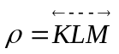, ak K je stred hrany EH, L je stred hrany GH a bod M leží na hrane BC tak, že 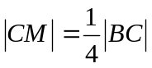.
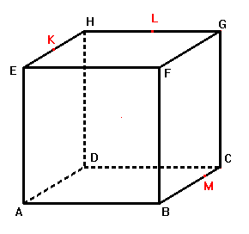
- KL (P1a)
- 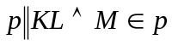 (P2)
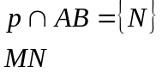
3. 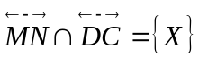 (P3)

OL
4. OM (P1a)
5. 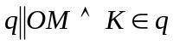 (P2)
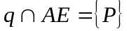
PK
6. PN (P1a)

Skontrolujte či vzniknutý rez spĺňa podmienku P5.
Aký útvar je rezom kocky danou rovinou? ...........................................................
Príklad 2
Zostrojte rez kocky rovinou 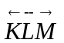, ak K leží na hrane AB, L leží na hrane CG a M leží na hrane EH.
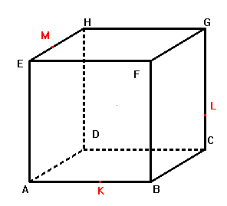
1. 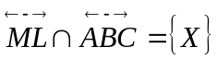 (P1.b)
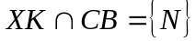 (P1.a)
NK
2. 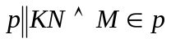 (P2)
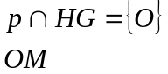
3. OL (P1.a)
4. NL (P1.a)
5. 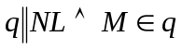 (P2)
MP
6. PK (P1.a)

Skontrolujte či vzniknutý rez spĺňa podmienku P5.
Aký útvar je rezom kocky danou rovinou? .........................................................
Riešenia príkladov si skontrolujte v Cabri výkresoch rez1.fig , rez2.fig alebo v textovom dokumente riešenia.doc .
V Cabri výkrese zmena_rezu.fig pohybuje bodmi P, X, Y a sledujte ako sa mení rez.
Aký útvar môže byť rezom kocky rovinou?
Konštrukcie rezov kocky môžete precvičovať v programe rezy.zip , ktorý sa dá stiahnuť zo stránky http://www.infovek.sk/predmety/matem/index.php?k=313 alebo môžete využiť Cabri výkres rez_kocky.fig , v ktorom zadajte body roviny rezu a konštruujte rez.

